

**Universidad Autónoma del Estado de México**

**Unidad Académica Profesional Tianguistenco**

**Ingeniería en software**

**Unidad de aprendizaje:**

Programación Paralela

**Profesor:**

Gustavo Gómez Vergara

**Título:**

Documentación de componente login

**Alumno:**

Moises Vidal Hernandez

Rafael Alejandro Maldonado Valle

**Fecha de entrega:** 23/Noviembre/2019

**Objetivo**

Crear la interfaz de Login (inicio de sesión) para usuarios del sistema “Gestor Medico Web”, se nos ha designado la tarea de realizar la construcción y diseño de la pantalla de inicio de sesión que será usada para médicos y administrador de la web aplication gestor médico.

**Características**

Se debe desarrollar una interface de inicio de sesión (login), para los diferentes tipos de usuario, que tendrán la posibilidad de manipular la aplicación web, entre los tipos de usuarios se encuentran

* Administrador
* Médicos

**Definiciones**

Para desarrollar este componente se tienen que especificar las herramientas que fueron definidas por cada encargado del desarrollo de dicho componente.

Como editor de código se uso lo que es Sublime text, que es un editor de texto plano.

Para lo que es la estructura de la aplicación web se usó el lenguaje de marcado HTML, este lenguaje nos ayudara para realizar la estructura de los eleméntenos que se van a utilizar para desarrollar el componente de esta interface de login, entre los elementos que se pueden hacer con estos lenguajes están: botones, etiquetas, títulos y mensajes o alertas.



Para lo que es el diseño tanto colores de los iconos, botones, cajas de texto, etiquetas y algunos formatos de la fuente o tipografías se uso lo que es el lenguaje CSS.



Para visualizar los cambios y ver la vista de nuestra pagina web usaremos el navegador Mozilla Firefox, ya que es uno de los navegadores mas completos y seguros, además que la aplicación web esta orientada para este navegador.



**Documentación**

* En este aspecto de la documentación se nos asignaron los siguientes requerimientos propuestos por los anlistas.
* Se requiere de un componente que contenga dos botones y dos etiquetas, compartiendo una interfaz elegante.
* Se requiere que se realice un lógin de usuario, una interfaz sobre una java web aplication, sera html y estara conectada a la base de datos.
* Se requiere que tenga seguridad en las peticiones a la base de datos.
* Se requiere que la contraseña vaya encriptada por medio de un metodo de encriptacion como sha256.
* Se requiere que despues de la petición genere una cookie de sesión para validad al usuario que esta manejando el sistema y así poder generar un control de log.
* La interfaz debe contener también un campo para recuperar la contraseña.

**Pantallas**

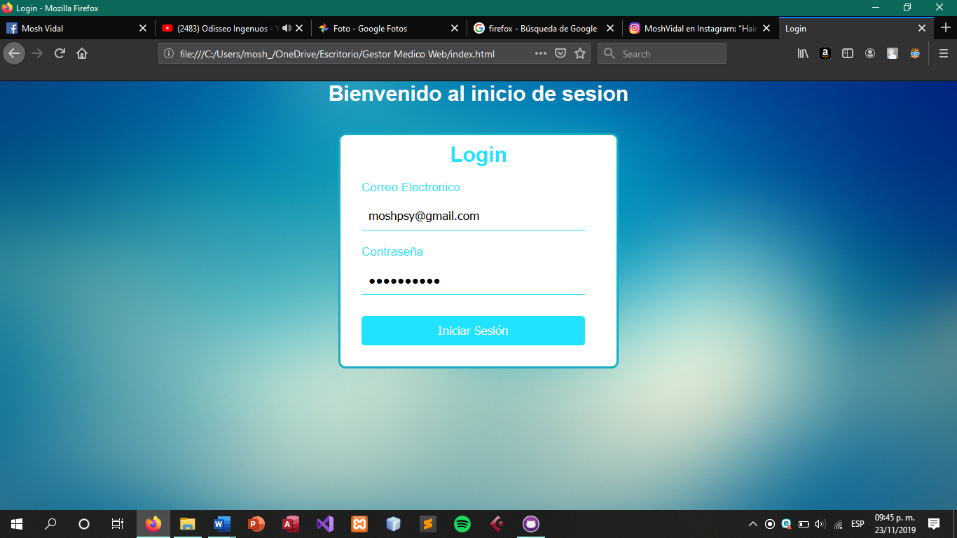

**Conexión**

Creemos SesionServlet para procesar los parámetros de solicitud HTTP y redirigir a la página JSP adecuada en función del estado de inicio de sesión de los médicos. Si el inicio de sesión se validó correctamente con la base de datos, redirija a la página Historial.jsp; de lo contrario, redirija a la página login.jsp.

Este servlet autentifica al usuario (nombre de usuario, contraseña), crea un nuevo objeto cookie y redirige a la página de inicio.  
Si la contraseña del nombre de usuario no es válida, redirigirá a login.html con un mensaje de error.  
  
**¿Qué son las cookies?**

Las cookies son los archivos de texto que se almacenan en la máquina del cliente.

Se utilizan para rastrear la información para diversos fines.

Admite cookies HTTP que utilizan tecnología servlet.

Las cookies se establecen en el encabezado HTTP.

Si el navegador está configurado para almacenar cookies, mantendrá la información hasta la fecha de caducidad.

**Procesamiento de formularios JSP**  
  
Los formularios son el método común en el procesamiento web. Necesitamos enviar información al servidor web y esa información.  
  
Existen dos métodos de uso común para enviar y recuperar información al servidor web.

Método GET:

Este es el método predeterminado para pasar información del navegador al servidor web.

Envía la información codificada separada por un carácter ‘?’ agregado al URL.

También tiene una limitación de tamaño, y solo podemos enviar 1024 caracteres en la solicitud.

Debemos evitar enviar contraseñas e información confidencial a través del método GET.

Método POST:

El método de publicación es el método más confiable para enviar información al servidor.

Envía información como mensaje separado.

Se envía como cadena de texto después de ‘?’ en la URL.

Se usa comúnmente para enviar información sensible.

